MOBILNOST V TUJINI
Konec septembra in začetek oktobra smo jaz in še šest dijakov sodelovali v mednarodni mobilnosti programa Erasmus+. Naša mobilnost se je odvijala v francoskem mestu Brest v šoli La Croix Rouge, kjer smo tri tedne obiskovali pouk. Prvi teden nam je bila v pomoč profesorica Vanja Košmerl, potem pa smo se brez težav znašli tudi sami.
Pot smo začeli v Zagrebu, kjer smo se vsi skupaj odpravili na letalo, s katerim smo se peljali do Pariza, tam pa prestopali na let za Brest. V Parizu smo imeli 4 urni postanek, po pristanku v Brest pa sta nas pričakala Fabienne, ki je bila naša mentorica na šoli in povezava s Slovenijo, in profesor iz njihove šole ter nas odpeljala do našega hostla.
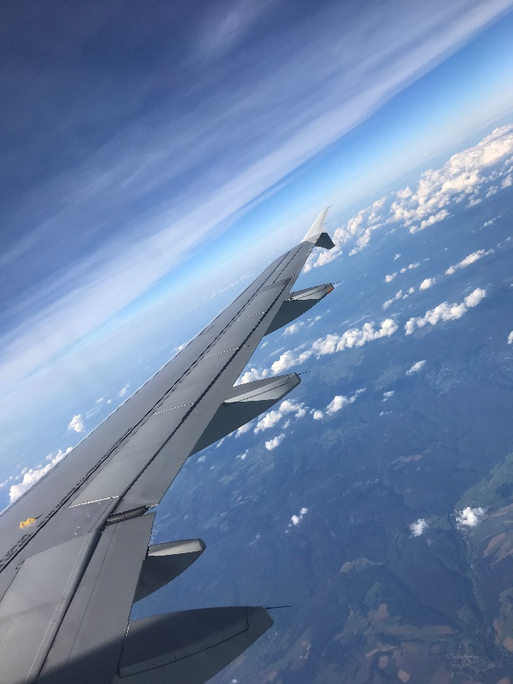
Slika 1: Razgled med potovanjem
Naslednji dan so nam razkazali šolo in njeno raznolikost. Videli smo vse šolske ustanove na kupu, od vrtca do višje šole. Učenci se lahko izobražujejo na področju mode in modnega oblikovanja, strojništva, računalništva, elektro inženiringa, ekonomije, poslovnih in trgovskih ved in še veliko drugih. Ker je raznolikost zelo velika, je pomembna organiziranost, ki pa je natančna in nam je bila zelo zanimiva.
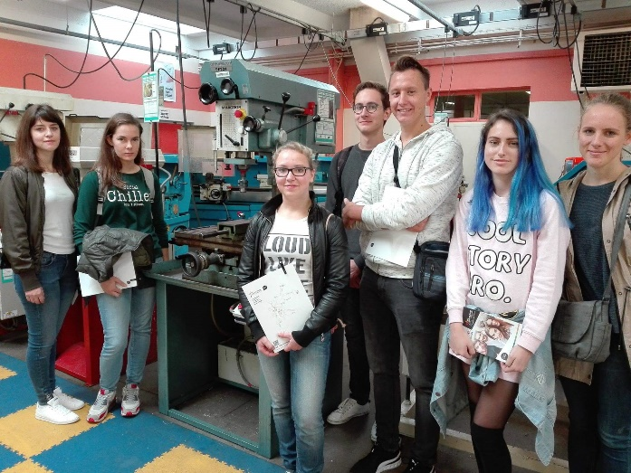
Slika 2: Delavnice
S šolo sem bila zelo zadovoljna, saj so nas lepo sprejeli in pomagali. Profesorji so bili prijazni in so z navdušenjem predstavili tudi predmete, ki niso iz mojega področja.
Vse tri tedne smo obiskovali pouk in spoznavali nove ljudi, predvsem pa nove in zelo drugačne učne metode. Poudarek imajo na timskem delu z zelo malo pomoči profesorja. Skoraj pri vsakem predmetu smo sodelovali pri soustvarjanju projektov, ki jih imajo veliko število. Projekti potekajo tako, da najprej raziščejo dobljeno temo po profesorjevih navodilih, nato dodajo nekaj svojega, kot je na primer njihovo mnenje ali v primeru predstavitve stroja tudi predlogi izboljšave, na koncu pa vse ugotovitve predstavijo pred razredom in profesorji.
Med spoznavanjem nove učne snovi smo videli veliko praktičnega in samostojnega dela, ki ga je delno vodil profesor, na koncu pa so skupaj z njegovo pomočjo povedali nove ugotovitve in pravila. Delo z računalniki je pogosto, imajo pa tudi urejene laboratorije kjer smo pri pouku fizike in kemije izvajali poskuse.
Ker smo imeli kar nekaj prostega časa, ko nismo imeli pouka, smo ga izkoristili za oglede po mestih in naravi. Raziskali smo mesto Brest in videli prečudovito arhitekturo, muzeje in pristanišče. Okusili smo tudi lokalno življenje, saj so nas profesorji peljali na večerjo, povedali pa so nam tudi kje se zbirajo mladi, kamor smo tudi nekajkrat šli in se zabavali ob gledanju plesalcev in drugih umetnikov. Odpeljali smo se tudi do bližnjega otoka in mesta, ki pa sta oba bila zelo lepa z zanimivo zgodovino. Šola nam je tudi prijazno organizirala ogled podeželja z vodenjem, med katerim smo slišali veliko lokalnih zanimivosti, in ogled razstave na temo kože, kjer smo spoznali, kako smo si različni in zakaj je to lepo.
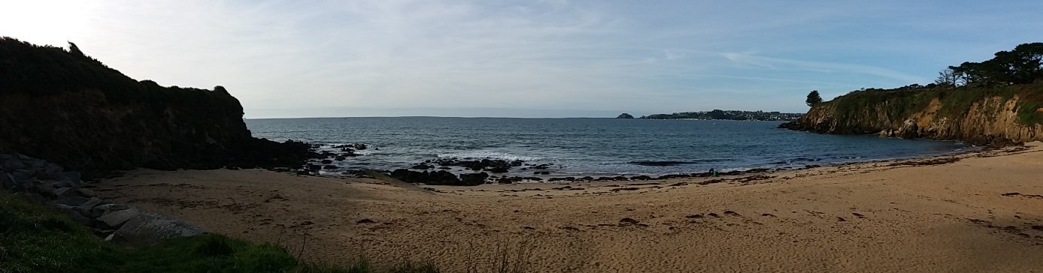
Slika 3: Podeželje
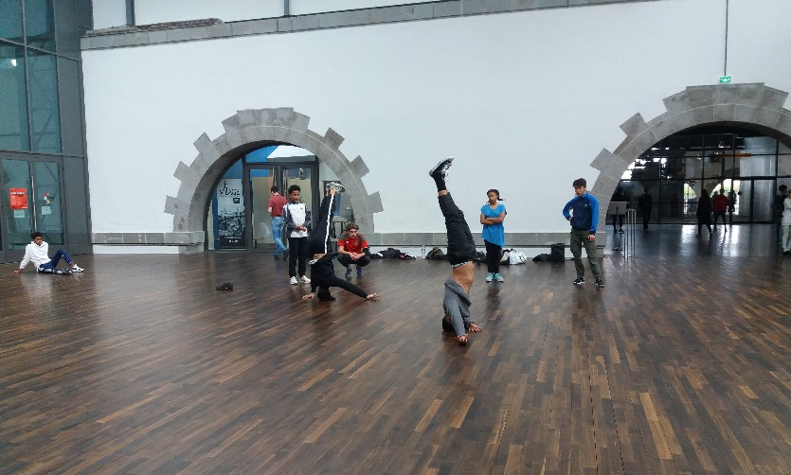
Slika 4: Zbirališče mladih
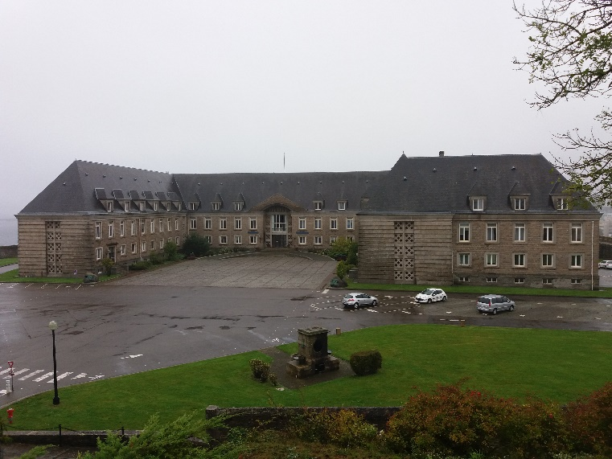
Slika 5: Muzej na gradu
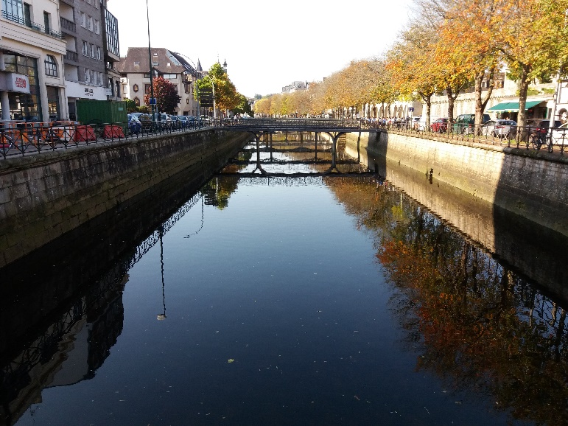
Slika 6: Mesto Quimper
Po tritedenski izkušnji v tujini smo odkrili veliko novega in se naučili strpnosti in kako se znajti v situacijah, ko jezik predstavlja problem, in vse ostalo kar nam bo po mojem mnenju prišlo prav v prihodnosti. Izboljšali smo tudi znanje, kako najbolj efektivno sodelovati na področju skupinskega dela.

